Звуки [ф], [ф’], буква Ф.

I. Работа над пройденным материалом.
Игра «Доскажи словечко».
- Наша речь состоит ….(из предложений).
- Звуки бывают … (гласные и согласные).
- При произнесении согласного звука … (воздух во рту встречает преграду).
- Согласные звуки бывают …(глухие и звонкие, твердые и мягкие).
- Гласные звуки бывают ….(ударные и безударные).
- Буквы е, ё, ю, я …(могут обозначать 2 звука).
- Звуки [ж], [ш], [ц] – всегда … (твердые).
- Звуки [й’], [ч’] – всегда … (мягкие).

2. Введение в новую тему.
- Посмотрите, к нам на занятие пришёл фокусник Федя.
Какие картинки нам принес фокусник.
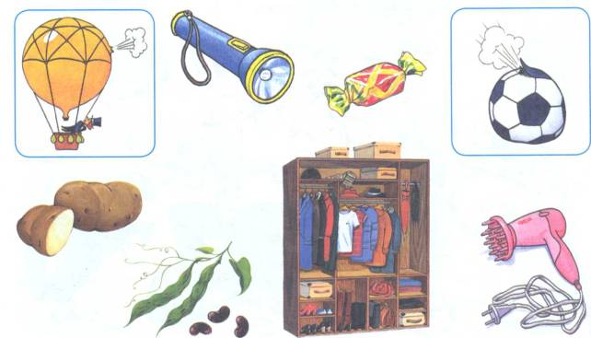
- Определите, какие одинаковые звуки есть в этих словах.
- Кто догадался, о каких звуках пойдет речь на занятии?

3. Знакомство со звуками.
- Найдите среди данных слов слова со звуком [ф] и дайте
характеристику этому звуку (фонарь, фасоль, шкаф).
- Найдите слова со звуком [ф’] и дайте ему характеристику (конфета, картофель, фен).
Характеристика звуков.
- Звук [ф] – согласный, глухой, твердый.
- Звук [ф’] – согласный, глухой, мягкий.

4. Знакомство с новой буквой.
- Послушайте стихотворение про букву Ф.
Федя ходит руки в боки,
Значит выучил уроки.
(заучивание наизусть)
Задание: напечатать в тетради буквы – Ф, ф.

5. Чтение слогов с новой буквой. 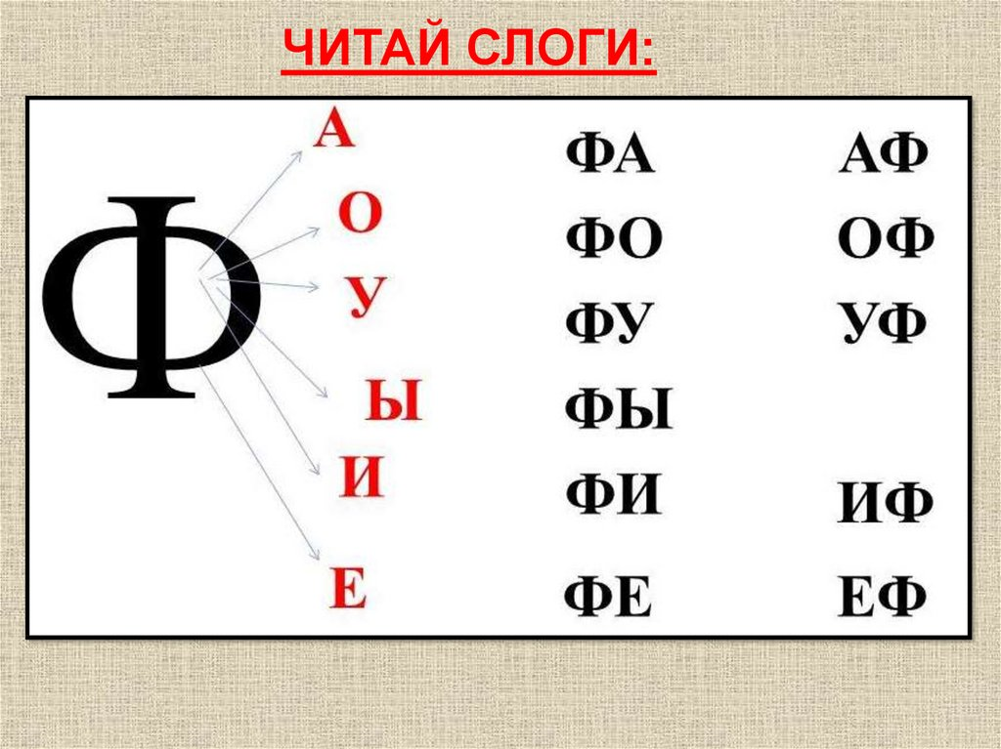
6. Звукобуквенный анализ слов.
Сделать в тетради звукобуквенный анализ слов: фокус, филин.

7. Работа с разрезной азбукой.
- Составьте из букв разрезной азбуки слова – фонарь, фен, фикус, фонтан.

Задание: напечатать в тетради слова – фонарь, фен, фикус, фонтан.

8. Итог занятия.
- С какой буквой познакомились?
- Какие звуки она обозначает?

Тема: Дифференциация звуков В - Ф, Вь-Фь.

1. Сообщение темы занятия
- Отгадайте загадки.
Эту птицу каждый знает,
В теплый край не улетает
Эта птица - круглый год
Во дворе у нас живет
И чирикает она
Громко с самого утра:
- Просыпайтесь поскорей. -
Всех торопит (Воробей)
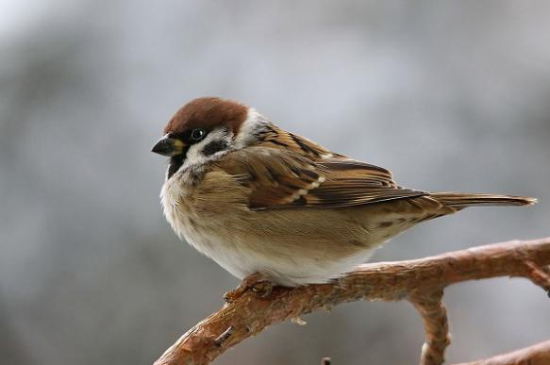
Ночью в рощах и лесах
Уханье наводит страх,
Страшен дикий крик и силен,
Так кричит огромный …(Филин)
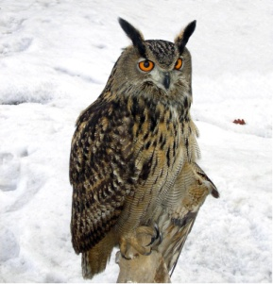
- Какой первый звук в слове воробей?
- Какой первый звук в слове филин?
- Сегодня мы будем учиться различать звуки В-Ф.

2. Характеристика звуков [в], [ф].
- Давайте охарактеризуем звуки [в], [ф].
- Звук [в], какой он? (Согласный, потому что струя воздуха встречает преграду.)
- Звук [в] – звонкий или глухой? (Звонкий.)
- Почему? (Голосовые связки дрожат.)
- Ребята, что можно ещё сказать о звуке В? (мягкий, твердый)
- Охарактеризуйте звук [ф]. (Глухой – потому что голосовые связки не дрожат.)
Итак: Звук [в] – согласный, звонкий, твёрдый;
звук [ф] – согласный, глухой, твёрдый.

3. Развитие фонематического восприятия.
- Хлопните один раз в ладоши, если услышите звук [B], а когда услышите звук [Ф] – топните ногой.
Слова: футболка, ваза, вагон, фрукты, сова, кофта, валенки, жираф.
- А теперь мы будем различать мягкие звуки [B’] и [Ф’]
Слова: Филин, веник, ковер, кофе, вишня, кефир.

4. Игра «Что лишнее?»
Найди лишнее слово (по наличию звуков [в] или [ф]:
кофта, ворота, фонарь, шарф (ворота)
сова, диван, ваза, фрукты (фрукты)
волк, филин, ворона, тыква (филин)
жираф, волна, шкаф, фартук (волна)

5. Игра "Измени слово":
а) заменить первый звук в слове на звуки "В" - "ВЬ":
полк - волк | Митя- Витя
дата - вата | пеликан - великан
голос - волос | щенок - венок
мыть - выть
б) заменить третий звук в слове на звуки "Ф" - "ФЬ":
лист - лифт
косточка - кофточка
пудик - пуфик
в) сравните пары слов по звучанию и смыслу
(какими звуками отличаются слова):
сова - софа
ваза - фаза
Феня - Веня

6. Игра «Собери слова».
- Слова разделились на слоги и перемешались. Вы должны собрать слова, добавляя слоги: - вы или – фы, запиши слова в тетрадь.
шка-…, тык- …, бук-…, тра-…, шар-…

7. Развитие зрительного восприятия и внимания.
Расшифруйте слова.
Добавьте буквы (ф, в). Запишите слова в тетрадь. Подчеркните буквы В и Ф.
Шар…, па…лин, …олк, ту…ли, по…ар.

8. Итог занятия
- Какие звуки мы сегодня различали?
- Какие слова вы запомнили со звуками В – Ф? Назовите их.
Тема: Глухой согласный звук [щ] . Буква Щ.

I. Вводная часть.
Послушайте слова: щука, щенок, щавель.
-Какой звук чаще других повторяется в этих словах? (звук [щ])
II.Основная часть
1. Характеристика звука.
Давайте произнесём этот звук [щ]
-Какой это звук, гласный или согласный?
-Почему? (звук [щ] нельзя пропеть, воздуху есть преграда)
-А еще этот звук особенный, он всегда мягкий. Поэтому мы обозначим его зеленой карточкой.
- А сейчас послушаем, какой еще это звук, звонкий или глухой. Приложите ладошку к горлышку и произнесите звук (щ)
- Что вы чувствуете? (звук [щ] произносится без голоса, он глухой)
Итак, звук [щ] – согласный, глухой, мягкий.

2. Определение места звука в слове. 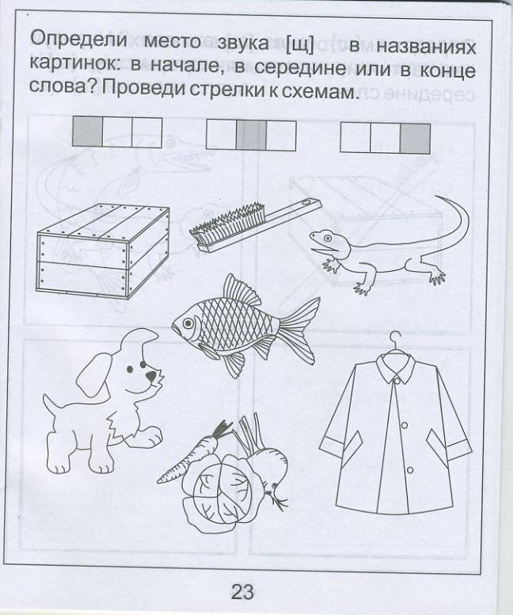

3. Знакомство с буквой
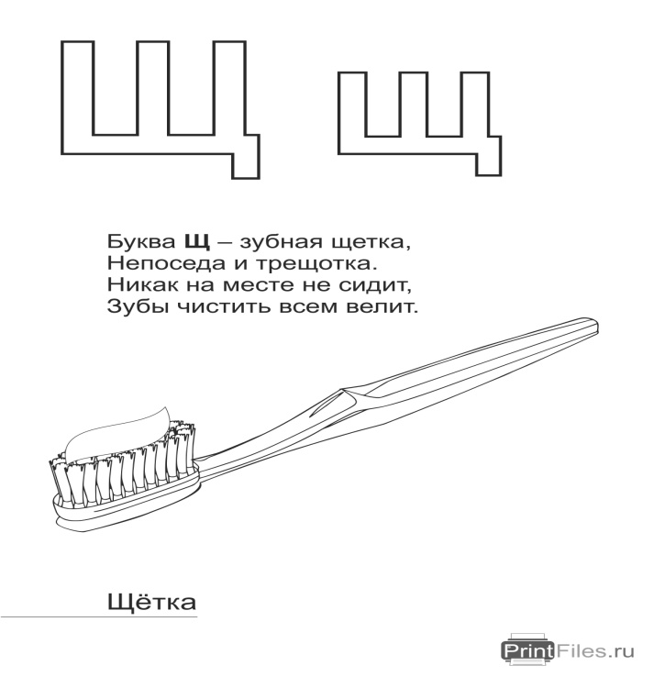
Задание: напечатать в тетради буквы – Щ, щ.

4. Запомни.
ЗАПОМНИ: Ща! Щу!
- Прочитайте, что написано в рамочке. Запомните: «ща» — пишется с гласной А, «щу» - пишется с гласной У.

5. Звукобуквенный анализ слов.
Сделать в тетради звукобуквенный анализ слов: щука, чаща.
щука

6. Работа с разрезной азбукой.
- Составьте из букв разрезной азбуки слова – щенок, щепка, овощи, плащ.
Задание: напечатать в тетради слова – щенок, щепка, овощи, плащ.

III. Заключительная часть.
- Мы познакомились со звуком и буквой Щ.
- Какой это звук? (согласный, глухой, мягкий)

